**معلم المادة/ أ.حسن الداود**

**إدارة تعليم الاحساء-متوسطة الطفيل بن عمرو المتوسطة**

**الفصل الدراسي الثاني**

**اسم الطالب: الصف : أول ( )**

**الصف: أول متوسط**

**المادة: المهارات الرقمية**

**ورقة عمل 1**

**(الانترنت – ISP - IP )**

**....................... شبكة عالمية تتكون من ملايين الحواسيب التي تتبادل المعلومات وتعد أكبر شبكة حاسب تربط بين الشبكات الخاصة والعامة والحكومية والاكاديمية**

**....................... يمثل العنوان الرقمي لجهاز الإنترنت**

**....................... هو شركة الاتصالات التي توفر لك إمكانية الاتصال بالإنترنت**

ضع علامة (✓ ) أمام العبارات الصحيحة وعلامة (  **x** )أمام العبارات الخاطئة:

|  |  |  |
| --- | --- | --- |
| **1** | **يمكنك بواسطة الانترنت العثور على كميات هائلة من المعلومات والصور ومقاطع الفيديو والصوتيات** | **( )** |
| **2** | **مزود خدمة الانترنت ISP هو شركة الاتصالات التي توفر لك إمكانية الاتصال بالإنترنت.** | **( )** |
| **3** | **بروتوكول الانترنت IP** **يمثل العنوان الرقمي لجهاز الإنترنت.** | **( )** |
| **4** | **لا يمكننا التواصل مع الآخرين عن طريق شبكة الانترنت.** | **( )** |
| **5** | **لزيارة موقع الكتروني يجب عليك معرفة عنوانه الخاص.** | **( )** |
| **6** | **كل ما يعرض على شبكة الانترنت صحيح.** | **( )** |
| **7** | **يمكنك تعيين موقع ويب محدد كصفحة رئيسية لمايكروسوفت إيدج والوصول اليه بسهولة.** | **( )** |
| **8** | **يعتبر برنامج مايكروسوفت إيدج من محركات البحث.** | **( )** |

أختر الإجابة الصحيحة فيما يلي:

1. **يقصد بالرمز (COM):**
2. **موقع تعليمي ب. موقع تجاري ج. موقع حكومي د. الدولة**
3. **يقصد بالرمز (edu):**
4. **موقع تعليمي ب. موقع تجاري ج. موقع حكومي د. الدولة**
5. **يقصد بالرمز ( gov) :**
6. **موقع تعليمي ب. موقع تجاري ج. موقع حكومي د. الدولة**
7. **هو شركة الاتصالات التي توفر لك إمكانية الاتصال بالإنترنت:**
8. **URL ب. ISP ج. IP د. WWW**
9. **يتحقق معيار .............. من خلال تاريخ إنشاء الموقع وآخر تحديث للمعلومات:**
10. **الجهة المسؤولة ب.هدف الموقع ج.دقة المعلومات د.حداثة الموقع**

**إدارة تعليم الاحساء-متوسطة الطفيل بن عمرو المتوسطة**

**اسم الطالب: الصف : أول ( )**

**المادة: المهارات الرقمية**

**الفصل الدراسي الثاني**

**الصف: أول متوسط**

**ورقة عمل 2**

**معلم المادة/ أ.حسن الداود**

أختر الإجابة الصحيحة فيما يلي:

1. **هي بروتوكولات اتصال تساعد متصفحات المواقع الالكترونية في التواصل مع الخوادم:**
2. **WWW ب. http ج. com د. bing**
3. **هي اختصار لـعبارة (الشبكة العنكبوتية العالمية):**
4. **http ب. COM ج. WWW د. sa**
5. **يمكن تصفية النتائج للحصول على المحتوى مجاني الاستخدام من خلال ايقونة:**
6. **النوع ب. التاريخ ج. اللون د. الترخيص**
7. **الرمز الذي يفصل اسم المستخدم عن باقي العنوان وينطق at:**
8. **URL ب. ISP ج. @ د. WWW**
9. **لإضافة مرفقات لرسالتك في البريد الالكتروني عن طريق تبويب:**
10. **تنسيق ب. إدراج ج. خيارات د. رسم**
11. **عند ارسال رسالة بريد الكتروني الى اكثر من مستلم واحد نذهب الى خيار:**
12. **رد ب. إعادة توجيه ج. أرشفة د. الرد على الكل**

ضع علامة (✓ ) أمام العبارات الصحيحة وعلامة (  **x** )أمام العبارات الخاطئة:

|  |  |  |
| --- | --- | --- |
| **1** | **يمكنك تعيين الصفحة الرئيسية لتكون صفحة بداية البرنامج.** | **( )** |
| **2** | **لا يمكنك تصفح المواقع الالكترونية والبحث عبر الانترنت عن الصور.** | **( )** |
| **3** | **تسمح لك عوامل التصفية بتخصيص نتائج البحث عن الصور وفق حقوق الملكية الفكرية.** | **( )** |
| **4** | **إذا أعجبتك صورة وأردت حفظها يجب أن تتأكد أنها مجانية الاستخدام.** | **( )** |
| **5** | **يمكنك مشاهدة آلاف مقاطع الفيديو على موقع اليوتيوب.** | **( )** |
| **6** | **يعد البريد الالكتروني أحد أهم الأدوات الرئيسة في التواصل عبر الانترنت.** | **( )** |
| **7** | **لا يمكن إنشاء حساب بريد إلكتروني مجاني.** | **( )** |
| **8** | **يمكنك إرسال مرفقات مختلفة كالمستندات والصور وغيرها عن طريق البريد الالكتروني.** | **( )** |
| **9** | **يمكن إخفاء قائمة المستلمين عند ارسال رسالة باستخدام " قائمة نسخة مخفية "** | **( )** |
| **10** | **استخدام التدقيق الاملائي للتحقق من خلو الرسالة من الأخطاء وتصحيحها.** | **( )** |
| **11** | **من قواعد البريد الالكتروني يجب عليك أن تكون مهذباً عند كتابة الرسالة.** | **( )** |
| **12** | **رسائل البريد الالكتروني يجب أن تكون طويلة وتحتوي على تفاصيل كثيرة.** | **( )** |
| **13** | **عند تلقيك رسالة بريد الكتروني يظهر عنوانها بخط غامق.** | **( )** |

**ورقة عمل 3**

**معلم المادة/ أ.حسن الداود**

**إدارة تعليم الاحساء-متوسطة الطفيل بن عمرو المتوسطة**

**الفصل الدراسي الثاني**

**الصف: أول متوسط**

**المادة: المهارات الرقمية**

**اسم الطالب: الصف : أول ( )**

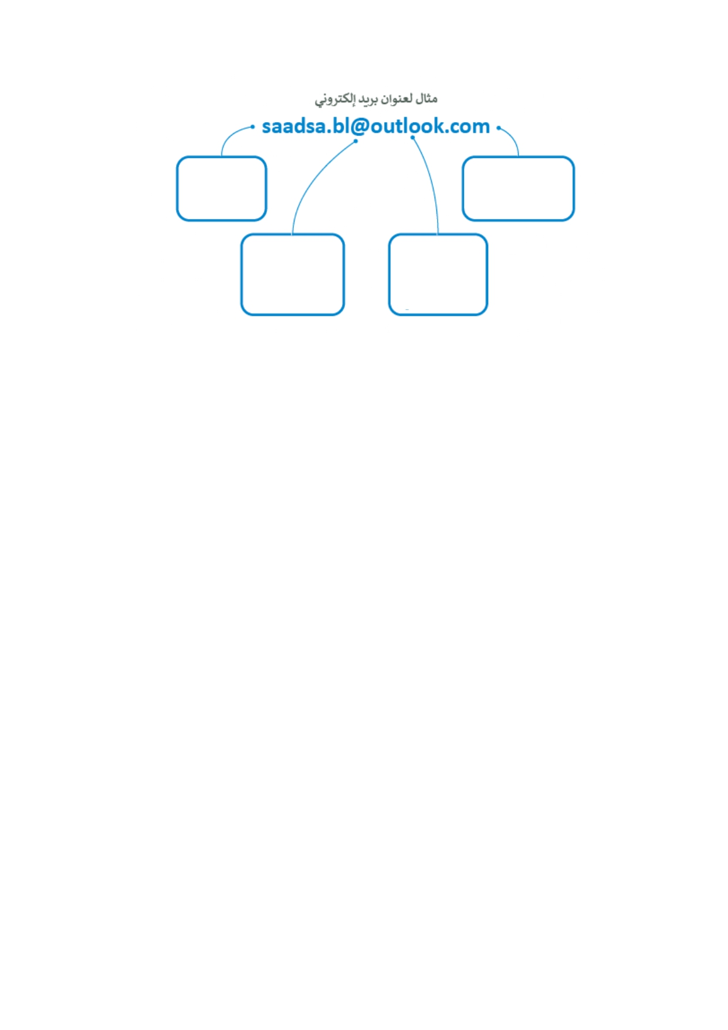

**أكمل الفراغات التالية:**

أختر الإجابة الصحيحة فيما يلي:

1. **لتعديل جهة اتصال محددة في جهات اتصالك اضغط على :**
2. **تحرير ب. حذف ج. مشاركة د. مجلد**
3. **يتيح لك البريد الالكتروني تنظيم جدولك الزمني وواجباتك من خلال ميزة:**
4. **المجلدات ب. الأرشفة ج. الرسائل د. التقويم**
5. **هو برنامج خبيث يكرر نفسه وينتشر من حاسب الى آخر ويصيب جهاز الحاسب بالضرر:**
6. **الانترنت ب. فيروس الحاسب ج. صندوق الحاسب د. الترخيص**
7. **يحول كلمة أو عبارة الى رابط تشعبي لإعادة التوجيه لموقع الكتروني:**
8. **ملفات ب. جدول ج. ارتباط د. تنسيق**
9. **تكرر نفسها من أجل الانتشار في أجهزة الحاسب الاخرى:**
10. **حصان طروادة ب. برامج الدودة ج. برامج التجسس د. البرامج الدعائية**
11. **تجمع معلومات حول المستخدمين دون علمهم وهي برامج مخفية:**
12. **برامج الفدية الضارة ب. برامج الدودة ج. برامج التجسس د. البرامج الدعائية**

**معلم المادة/ أ.حسن الداود**

**إدارة تعليم الاحساء-متوسطة الطفيل بن عمرو المتوسطة**

**اسم الطالب: الصف : أول ( )**

**الفصل الدراسي الثاني**

**المادة: المهارات الرقمية**

**ورقة عمل 4**

**الصف: أول متوسط**

ضع علامة (✓ ) أمام العبارات الصحيحة وعلامة (  **x** )أمام العبارات الخاطئة:

|  |  |  |
| --- | --- | --- |
| **1** | **يمكنك حفظ جميع معلومات الاتصال بأصدقائك في جهات الاتصال.** | **( )** |
| **2** | **لا يمكن حذف جهة اتصال من بريدك الالكتروني.** | **( )** |
| **3** | **لا يمكننا البحث عن رسالة معينة في البريد الالكتروني.** | **( )** |
| **4** | **يمكنك تنظيم الرسائل من خلال إنشاء مجلدات وتجميعها معاً وفقا لطبيعتها.** | **( )** |
| **5** | **إذا كانت لديك رسالة تحتاج الى انتباه خاص يمكنك إضافة علامة (flag).** | **( )** |
| **6** | **يمكنك إدارة بريدك الالكتروني وجهات اتصالك ومهامك أينما كنت.** | **( )** |
| **7** | **فيروسات الحاسب عشوائية ويصاب جهاز الحاسب بها فجأة وبدون سبب.** | **( )** |
| **8** | **قد تحتوي رسائل البريد العشوائي على برامج ضارة مرتبطة بها.** | **( )** |
| **9** | **لا يجب عليك فحص الوسائط القابلة للإزالة قبل فتح أي ملفات أو برامج فيها.** | **( )** |
| **10** | **رسائل الاحتيال هي رسائل ترسل بغرض الوصول الى معلوماتك الشخصية.** | **( )** |
| **11** | **يبحث برنامج مكافحة الفيروسات بشكل مستمر عن البرامج الضارة.** | **( )** |
| **12** | **لا يجب أن تبقي جهازك الحاسب محدثاً دائماً.** | **( )** |
| **13** | **عندما يظهر رمز القفل يتم تشفير كل الاتصالات بينك وبين الموقع.** | **( )** |
| **14** | **لتجنب الإصابة بالفيروس عليك زيارة المواقع الالكترونية الآمنة والموثوق بها.** | **( )** |
| **15** | **من الارشادات لإنشاء كلمة مرور قوية استخدام المعلومات الشخصية.** | **( )** |
| **16** | **لا ينصح بإيقاف تشغيل جدار الحماية.** | **( )** |
| **17** | **لا يمكن لصورة أن تكون ارتباطاً تشعبياً.** | **( )** |
| **18** | **اذا حذفت رسالة في البريد الكتروني فلا يمكن استعادتها.** | **( )** |
| **19** | **لا تستخدم نفس الكلمة / العبارة لكل من اسم المستخدم وكلمة المرور الخاصة بك.** | **( )** |
| **20** | **البريد العشوائي هو رسالة بريد الكتروني غالبا ما تحتوي على برامج ضارة** | **( )** |

أختر الإجابة الصحيحة فيما يلي:

1. **من أسباب إصابة جهازك الحاسب بالفيروسات وأكثرها شيوعاً:**
2. **مرفقات البريد الالكتروني ب. الوسائط القابلة للإزالة ج. تنزيلات الانترنت د. جميع ما سبق**
3. **يمكن أن يكون برنامجا مستقلا او جهازا منفصلا ويتحكم في حركة البيانات عبر الشبكة:**
4. **جدار الحماية ب. مكافحة الفيروسات ج. تنزيلات الانترنت د. التقويم**
5. **عادةً تكون غير مبرمجة لنسخ نفسها ولكنها مبرمجة لسرقة المعلومات من جهازك:**
6. **برامج الدودة ب. البرامج الدعائية ج. حصان طروادة د. برامج الفدية الضارة**
7. **يعد أحد أهم الأدوات الرئيسة للتواصل عبر الانترنت:**
8. **البريد الالكتروني ب- الفيروسات ج- مايكروسوفت اكسل د- برنامج وورد**

**معلم المادة/ أ.حسن الداود**

**إدارة تعليم الاحساء-متوسطة الطفيل بن عمرو المتوسطة**

**اسم الطالب: الصف : أول ( )**

**المادة: المهارات الرقمية**

**الفصل الدراسي الثاني**

**الصف: أول متوسط**

**ورقة عمل 5**

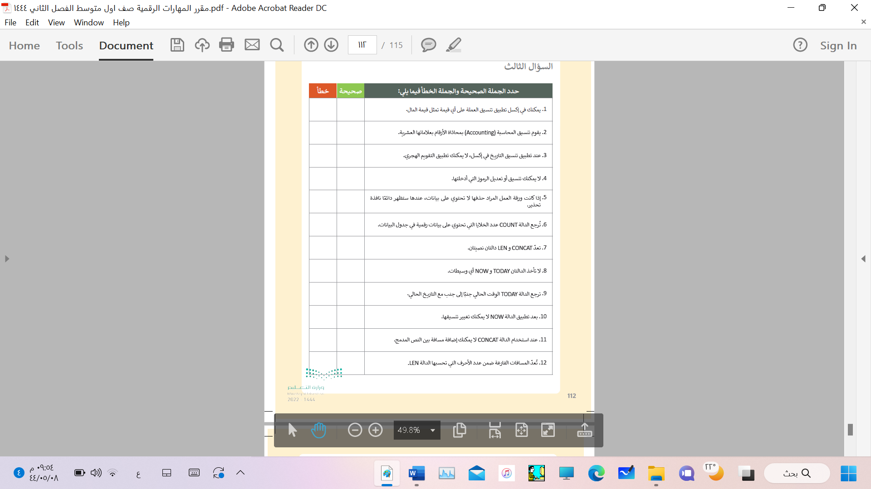

**معلم المادة/ أ.حسن الداود**

**إدارة تعليم الاحساء-متوسطة الطفيل بن عمرو المتوسطة**

**اسم الطالب: الصف : أول ( )**

**الفصل الدراسي الثاني**

**الصف: أول متوسط**

**المادة: المهارات الرقمية**

**ورقة عمل 6**

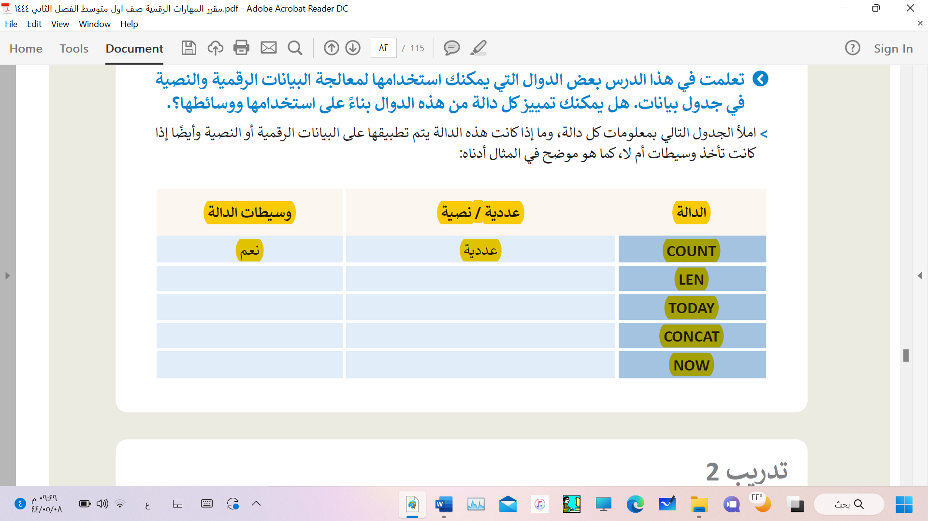

**اكمل الفراغات في الجدول التالي:**

أختر الإجابة الصحيحة فيما يلي:

1. **تستخدم الدالة ................. لحساب عدد الخلايا التي تحتوي على أرقام :**
2. **TODAY ب. COUNT ج. NOW د. LEN**
3. **ترجع الدالة ................. عدد الأحرف في خلية نصية:**
4. **LEN ب. CONCAT ج. TODAY د. NOW**
5. **لعرض التاريخ الحالي في ورقة العمل نستخدم الدالة:**
6. **NOW ب. COUNT ج. LEN د. TODAY**
7. **إدراج أيقونة في برنامج إكسل من خلال مجموعة:**
8. **الصيغ ب. رسومات توضيحية ج. جدول د. المخططات**

ضع علامة (✓ ) أمام العبارات الصحيحة وعلامة (  **x** )أمام العبارات الخاطئة:

|  |  |  |
| --- | --- | --- |
| **1** | **حتى لا تفقد العمل المنجز أثناء تحرير المصنف يجب عليك حفظه.** | **( )** |
| **2** | **لا يمكن إضافة أيقونات في برنامج مايكروسوفت أكسل.** | **( )** |
| **3** | **لا يمكن اجراء الحسابات المالية في برنامج مايكروسوفت أكسل.** | **( )** |
| **4** | **يمكنك إضافة أو حذف أو إعادة تسمية أوراق العمل في أكسل.** | **( )** |
| **5** | **في برنامج مايكروسوفت أكسل توجد تنسيقات خاصة بالأرقام.** | **( )** |
| **6** | **قد تحتاج احياناً إلى معالجة البيانات النصية في جداول البيانات.** | **( )** |
| **7** | **من أجل الوصول الى مكتبة الرموز وإدراجها في إكسل لا يجب الاتصال بالإنترنت.** | **( )** |

**معلم المادة/ أ.حسن الداود**

**إدارة تعليم الاحساء-متوسطة الطفيل بن عمرو المتوسطة**

**اسم الطالب: الصف : أول ( )**

**ورقة عمل 7**

**المادة: المهارات الرقمية**

**الصف: أول متوسط**

**الفصل الدراسي الثاني**

أكمل خريطة المفاهيم التالية لأنواع البيانات في بايثون : ملاحظة راجع الكتاب صفحة 88

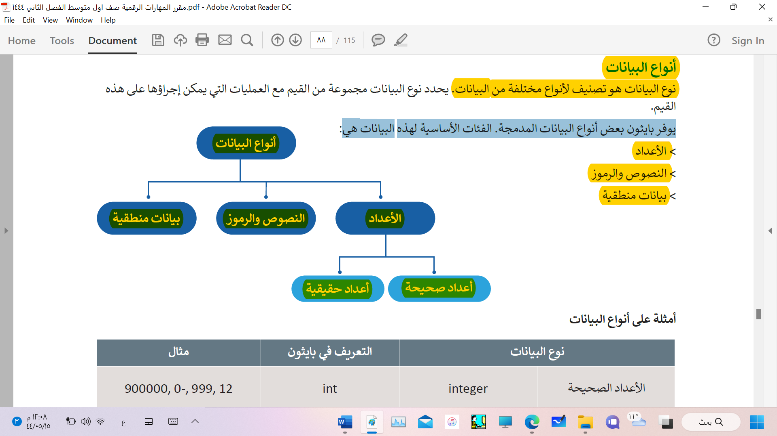

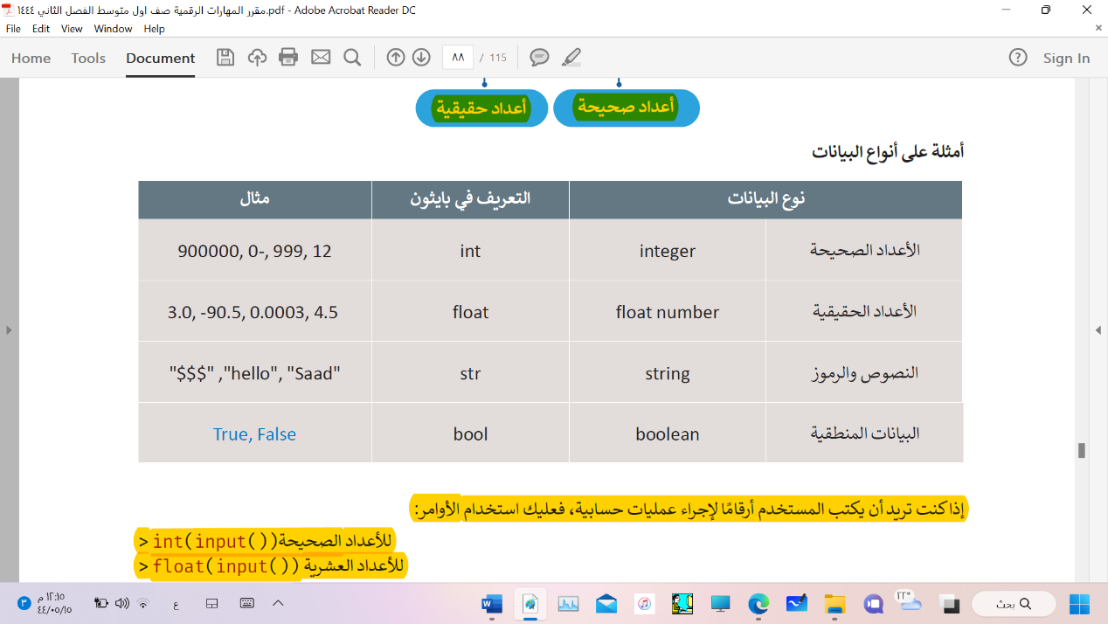

**أكمل الفراغات فيما يلي:** ملاحظة راجع الكتاب صفحة 88

**.............................**

**.............................**

**.............................**

**.............................**

**إذا كنت تريد أن يكتب المستخدم أرقامًا لإجراء عمليات حسابية، فعليك استخدام الأوامر:**

للأعداد ..................... (()int(input

للأعداد .................. (()float(input

**ورقة عمل 8**

**المادة: المهارات الرقمية**

**معلم المادة/ أ.حسن الداود**

**الصف: أول متوسط**

**الفصل الدراسي الثاني**

**اسم الطالب: الصف : أول ( )**

**إدارة تعليم الاحساء-متوسطة الطفيل بن عمرو المتوسطة**

ضع علامة (✓ ) أمام العبارات الصحيحة وعلامة (  **x** )أمام العبارات الخاطئة:

|  |  |  |
| --- | --- | --- |
| **1** | **عند البدء بكتابة السطر البرمجي في بيئة التطوير للغة بايثون اترك مسافة.** | **( )** |
| **2** | **في لغة بايثون توجد دالة input لإدخال البيانات.** | **( )** |
| **3** | **من المفيد استخدام دالة الطباعة print مع دالة الادخال input .** | **( )** |
| **4** | **المعاملات الرياضية تستخدم لإسناد قيم للمتغيرات.** | **( )** |
| **5** | **المعامل في لغة البرمجة هو رمز يستخدم لإجراء عملية محددة على المتغيرات والقيم.** | **( )** |
| **6** | **في بايثون يتم تنفيذ العمليات بأولويات محددة.** | **( )** |
| **7** | **لا يمنحك نموذج السلحفاة في بايثون القدرة على الكتابة على الشاشة.** | **( )** |
| **8** | **تقدم لغة بايثون عددًا من الأوامر البرمجية الجاهزة لعمل الرسومات.** | **( )** |
| **9** | **البكسل هو أصغر عنصر في الصورة على شاشة الحاسب.** | **( )** |
| **10** | **تقدم نموذج السلحفاة Turtle Module العديد من الدوال جاهزة الاستخدام للرسم.** | **( )** |

أختر الإجابة الصحيحة فيما يلي:

1. **يتوقف البرنامج وينتظر أن يدخل المستخدم البيانات عند استخدام دالة:**
2. **print ب. input ج. bool د. int**
3. **يتم تعريف الاعداد الصحيحة في بايثون بــ:**

**أ. int ب. bool ج. float د. str**

1. **تساعدك على فهم المقطع البرمجي ويكتب قبلها علامة #:**
2. **دالة الطباعة ب. دالة الادخال ج. التعليقات د. البيانات**
3. **يتم تعريف النصوص والرموز في بايثون بــــ:**
4. **int ب. bool ج. float د. Str**
5. **من معاملات الاسناد في لغة بايثون:**
6. **\*\* ب. =+ ج. and د. >**
7. **تمكن هذه المعاملات من اتخاذ قرارات لجمل شرطية مركبة:**
8. **الشرطية ب. الاسناد ج. الرياضية د. المنطقية**
9. **يمنحك برنامج بايثون القدرة على تغيير لون السلحفاة وذلك باستخدام دالة:**
10. **Color() ب. shape() ج. shapesize() د. Right()**

**ورقة عمل 9**

**المادة: المهارات الرقمية**

**معلم المادة/ أ.حسن الداود**

**الصف: أول متوسط**

**الفصل الدراسي الثاني**

**اسم الطالب: الصف : أول ( )**

**إدارة تعليم الاحساء-متوسطة الطفيل بن عمرو المتوسطة**

أكمل الفراغات التالية:

* توجد هناك أربع فئات للمعاملات الأكثر استخداماً في لغة بايثون وهي: المعاملات............................ومعاملات.............................والمعاملات.........................والمعاملات...............................

صل العمود (أ) بما يناسبه من العمود (ب):

|  |
| --- |
| **\*** |
| **/** |
| **=+** |
| **=** |
| **\*\*** |

( أ ) ( ب )

|  |
| --- |
| **القسمة** |
| **الأس** |
| **اسناد قيمة** |
| **الضرب** |
| **جمع واسناد قيمة** |

صل العمود (أ) بما يناسبه من العمود (ب):

|  |
| --- |
| **رفع القلم** |
| **حذف ما رسمته السلحفاء** |
| **إخفاء السلحفاء** |
| **خفض القلم** |
| **تغيير حجم السلحفاة** |

( أ ) ( ب )

|  |
| --- |
| **hideturtle()** |
| **penup()** |
| **pendown()** |
| **Shapesize()** |
| **turtle.reset** |